TIMBRE: INSTRUMENTOS

Contenidos
- 1 CLASIFICACIÓN
- 2 CUERDA
- 3 VIENTO
- 4 PERCUSIÓN
- 5 ELECTRÓFONOS
- 6 AGRUPACIONES INSTRUMENTALES
- 7 PARA SABER MÁS...
- 8 ACTIVIDADES

CLASIFICACIÓN
Existen dos métodos para clasificar los instrumentos musicales.
- Clasificación tradicional: agrupa los instrumentos como están agrupados en una orquesta occidental: cuerda, viento y percusión. Este método puede ser difícil o confuso de aplicar a muchos instrumentos que no están en la orquesta occidental.
- Clasificación universal o Hornbostel-Sachs: agrupa los instrumentos en función de cómo producen el sonido: cordófonos, aerófonos, membranófonos, idiófonos y electrófonos. Este método puede utilizarse para clasificar cualquier instrumento.

CUERDA
El sonido se produce por la vibración de una o más cuerdas. La altura del sonido depende de la longitud, grosor y tensión de la cuerda. Cuanto más corta, gruesa y floja sea la cuerda más grave será el sonido, y viceversa. Estos instrumentos se dividen en tres grupos:
- Cuerda frotada: instrumentos de cuerda en los que el sonido se produce cuando las cuerdas vibran porque son frotadas con un arco. Todos tienen 4 cuerdas y una forma similar.
- Violín: es el más pequeño y el más agudo de la familia.
- Viola: es un poco mayor y más grave que el violín.
- Violonchelo: es más grande y más grave. Se toca sentado, apoyando el instrumento en el suelo con un pie.
- Contrabajo: es el más grande y el más grave. Se toca de pie.
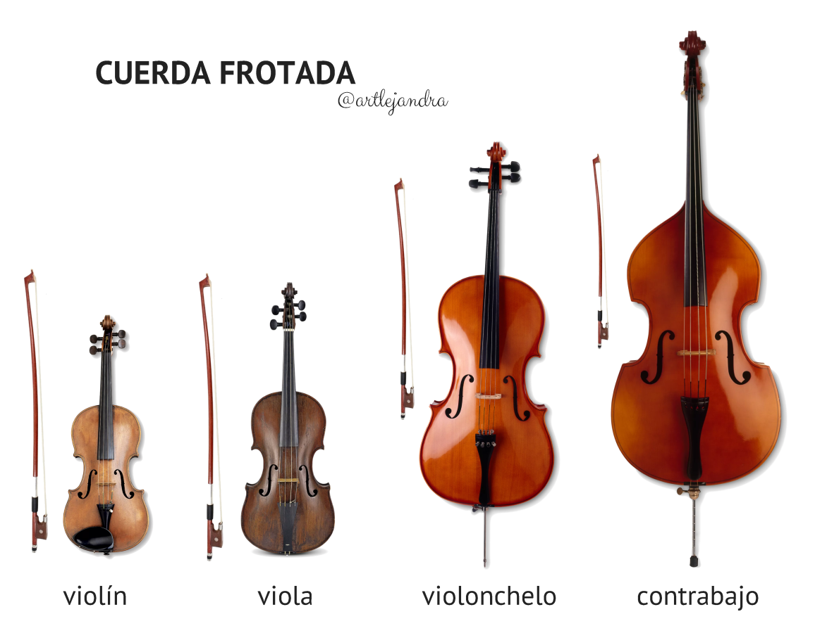
- Cuerda pulsada: instrumentos de cuerda en los que el sonido se produce cuando las cuerdas vibran porque son pulsadas con los dedos o con púa / plectro.
- Arpa: tiene 47 cuerdas. Todas las cuerdas de Do son rojas y las de Fa son azules para localizar las notas.
- Guitarra: tiene 6 cuerdas y un mástil con trastes (pequeñas barras transversales) que indican los semitonos.
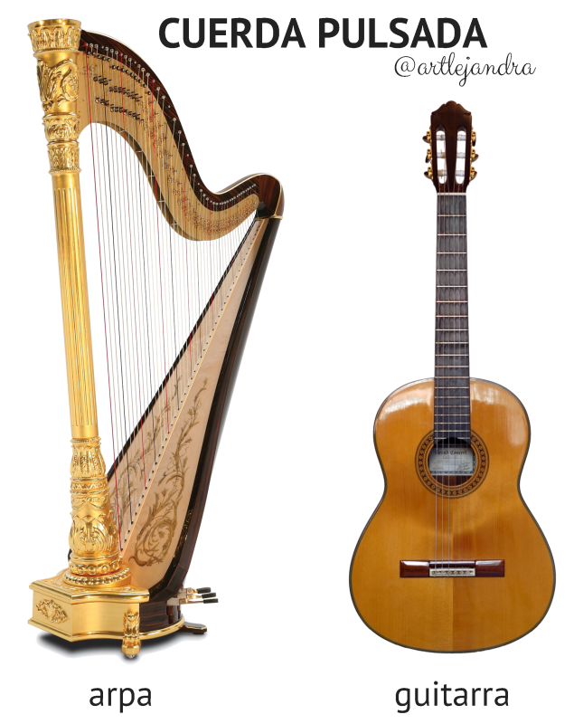
- Cuerda percutida: instrumentos de cuerda en los que el sonido se produce cuando las cuerdas vibran porque son golpeadas con unos pequeños martillos accionados con un teclado.
- Piano: tiene 88 teclas que abarcan más de siete octavas. Tiene el rango de notas más amplio de todos los instrumentos.
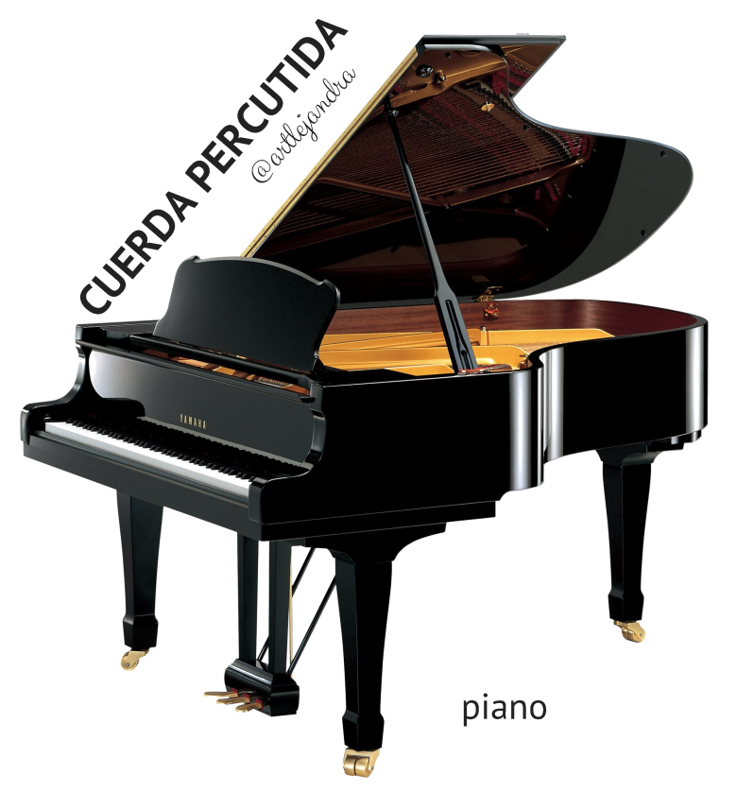

VIENTO
El sonido se produce por la vibración de una columna de aire en un tubo. Estos instrumentos se dividen en 2 grupos:
- Viento madera: instrumentos de viento que solían estar hechos de madera y producen sonido al soplar en la boquilla. La altura del sonido depende de la longitud del tubo que se puede cambiar abriendo y cerrando agujeros. Cuanto más largo es el tubo, más grave es el sonido y viceversa. Tienen tres tipos de boquilla:
  - Bisel: produce sonido al hacer vibrar el aire soplando contra un borde o filo. Ej. flauta de pico, flauta travesera.
  - Lengüeta simple: produce sonido al hacer vibrar una caña soplando entre la caña y la boquilla. Ej. clarinete, saxofón.
  - Lengüeta doble: produce sonido al hacer vibrar dos cañas soplando entre ambas cañas. Ej. oboe, fagot.
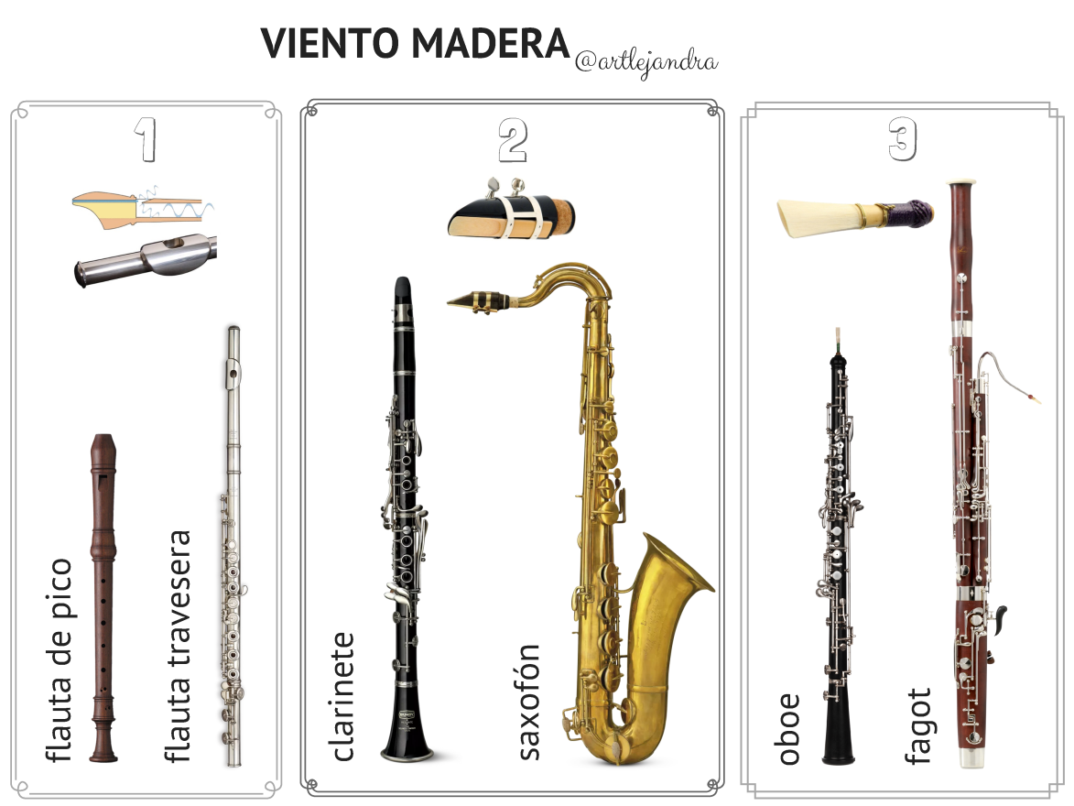

- Viento metal: instrumentos de viento que suelen estar hechos de metal y producen sonido al hacer vibrar los labios contra la boquilla. Tienen una boquilla en forma de copa y un tubo enrollado que termina en forma de campana. La altura del sonido depende de la tensión de los labios y de la longitud del tubo que se puede cambiar con válvulas o varas deslizantes. Cuanto más flojos están los labios y más largo es el tubo, más grave es el sonido y viceversa.
Ej.: trompeta, trompa, trombón y tuba.
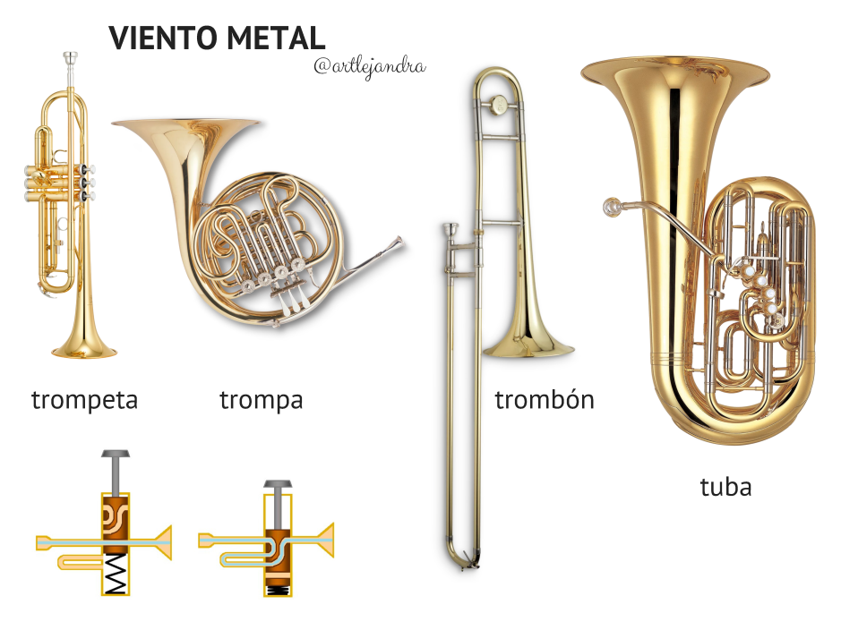

PERCUSIÓN
Estos instrumentos producen sonido al ser golpeados, agitados o chocados uno contra otro.

Según la clasificación tradicional, estos instrumentos se dividen en 2 grupos:
- Percusión de altura determinada: instrumentos de percusión en los que se pueden tocar notas y melodías.
Ej. timbales, marimba, vibráfono, campanas tubulares, carillón, celesta, armónica de cristal, etc.
- Percusión de altura indeterminada: instrumentos de percusión en los que no se pueden tocar notas ni melodías.
Ej. bombo, caja clara, platillos, pandereta, triángulo, castañuelas, claves, látigo, carraca, gong, etc.
Según la clasificación universal, estos instrumentos se dividen en dos grupos:
- Membranófonos: instrumentos de percusión que producen sonido al vibrar una membrana o piel. Ej. timbales, bombo.
- Idiófonos: instrumentos de percusión que producen sonido al vibrar el propio instrumento. Ej. marimba, castañuelas.
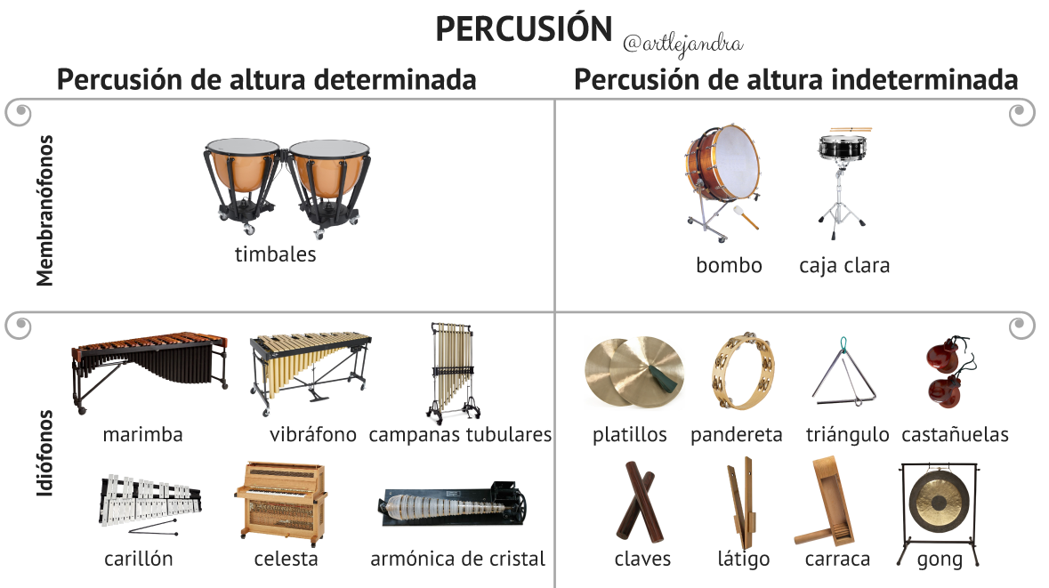

ELECTRÓFONOS
Estos instrumentos se dividen en dos grupos:
- Instrumentos electromecánicos: electrófonos en los que el sonido es generado mecánicamente y amplificado electrónicamente. Estos son instrumentos convencionales que incorporan una pastilla o un micrófono de contacto para amplificar el sonido.
Ej. guitarra eléctrica, bajo eléctrico, violín eléctrico, violonchelo eléctrico, etc.
- Instrumentos electrónicos: electrófonos en los que el sonido es generado y amplificado electrónicamente. Producen sonido mediante osciladores que generan corriente eléctrica alterna. Incorporan dispositivos para modificar los parámetros de sonido y lograr gran variedad de timbres, registros y efectos.
Ej. theremín, ondas martenot, sintetizador, batería electrónica, reactable, etc.
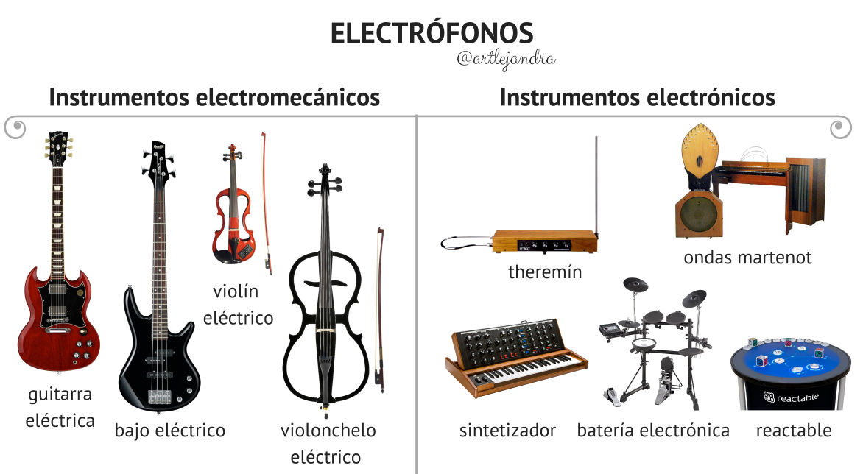

AGRUPACIONES INSTRUMENTALES
Según el número de componentes
- Solista: todos los instrumentos pueden interpretarse como solistas, pero el principal es el piano.
- Pequeñas agrupaciones: la más importante es el cuarteto de cuerda, formado por dos violines, una viola y un violonchelo. Los pequeños grupos instrumentales se llaman grupos de cámara, en referencia a las habitaciones y salones donde se solía tocar la música.
- Grandes agrupaciones: la más importante es la orquesta sinfónica, que reúne cuatro familias instrumentales: cuerda, viento madera, viento metal y percusión.
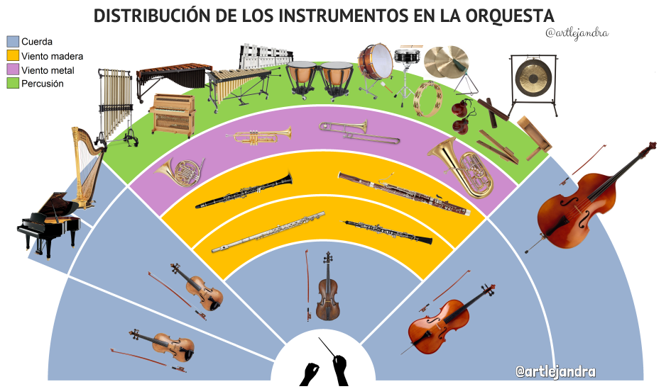

PARA SABER MÁS...
- Instrumentos a cámara lenta - Slow motion orchestra

ACTIVIDADES
1. Escucha el comienzo de la Guía de orquesta para jóvenes de Britten. El tema es inicialmente interpretado por toda la orquesta, después cada familia instrumental de la orquesta toca una variación y termina volviendo al tema inicial con toda la orquesta. Indica la familia instrumental que interpreta cada variación.
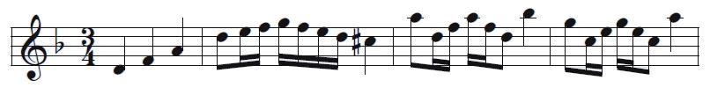

Tema | Interpretado por: toda la orquesta
1ª variación (0:23) | Interpretado por: ≤ Cuerda ≤ Viento madera ≤ Viento metal ≤ Percusión
2ª variación (0:45) | Interpretado por: ≤ Cuerda ≤ Viento madera ≤ Viento metal ≤ Percusión
3ª variación (1:04) | Interpretado por: ≤ Cuerda ≤ Viento madera ≤ Viento metal ≤ Percusión
4ª variación (1:21) | Interpretado por: ≤ Cuerda ≤ Viento madera ≤ Viento metal ≤ Percusión
Tema (1:36) | Interpretado por: toda la orquesta

2. ¿Cómo se llama este objeto? ¿Qué instrumentos lo usan? ¿Cuál es su función?

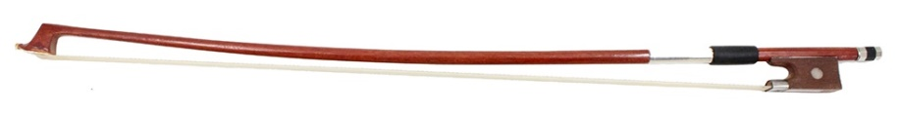

3. Escribe el nombre de los instrumentos de la orquesta asociados con cada número y el nombre de la familia de instrumentos asociada con cada color.
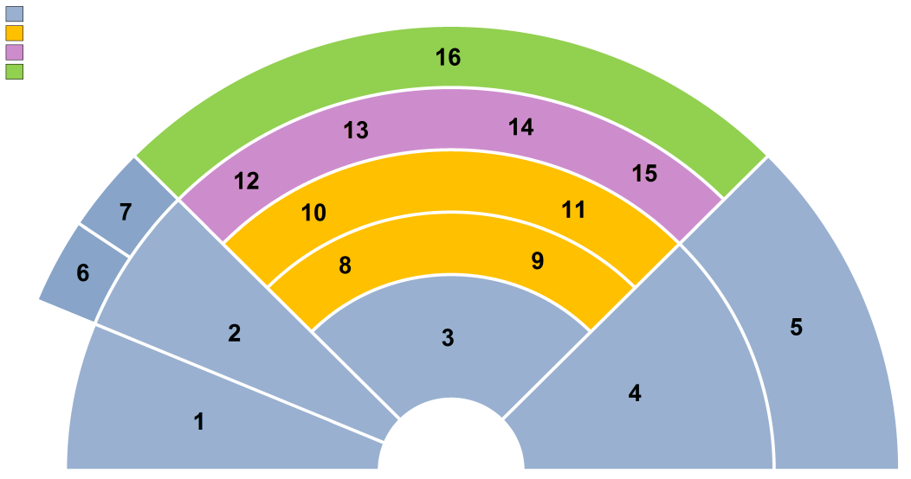
1.  2.  3.  4.  5.  6.  7.  8. | 9.  10.  11.  12.  13.  14.  15.  16.

